
貓的生活史


小庭



繁殖：
貓是一種胎生動物。在發情期（主要是冬末至夏初，但許多貓可以長年發情），公貓到處撒尿，而母貓在半夜狂吼亂叫，民間俗稱此為「鬧貓」或「貓叫春」，即貓的發情。通常經由結紮手術可解決或大幅減輕此問題（第一次發情前結紮效果較佳）。也可使用貓薄荷能使貓產生「性反應」的特性，讓貓的需求能得到抒發，減少公貓到處撒尿作記號的次數。

哺乳的4隻小貓
剛會張眼的幼貓
六周大的小貓
一般認為，貓的發情期是冬末至夏初，也有少部分沒有非常絕對的時間。在此期間，沒有懷孕的母貓每隔14－21天發情一次，時間持續3－6天，其中要求交配的時間大約連續2、3天。交配時，雄貓的陰莖會勃起並帶刺，勃起向上的陰莖會碰觸到雌貓的陰道壁，雌貓必須倚靠這種方式來刺激排卵，因此，雌貓很少在第一次交配時就懷孕的。大部分貓的懷孕期是在63天，幼貓會在6至7週斷奶，在10至15週後性徵會發育成熟，雌貓一次會生産多胎，而雌貓的子宮也有4個子房。

生產：
母貓在懷孕期間需要補充平常1.5倍的熱量及營養物以讓胎兒獲得營養。在最後的十天，母貓的乳房會開始變大、變紅。通常貓咪會找個安靜的地方自行生產，此時的母貓會因為陣痛而焦燥不安，某些會拉出軟便，接下來，分娩就會開始。營養補充足夠的貓可以自行將幼貓清理乾凈並餵奶。
怕人的母貓中有一些會因為幼貓沾上人類氣味而拋棄幼貓，所以發現幼貓時要避免碰觸以避免幼貓被拋棄。

幼貓期：
剛出生的幼貓既瞎且聾，無法自行取暖，母貓會用舌頭刺激幼貓肛門，幫助幼貓排泄。貓的鼻子到三週大時發育完全，但貓一出生就能分辨媽媽的味道。幼貓睡眠時間極長，如果鳴叫，通常因為太冷、身體不舒服或肚子餓。

幼貓出生時的體重約為一百公克，約兩週後，體重會增加一倍。二周齡以內的幼貓，每分鐘正常心跳在二百次以上，呼吸的速率每分鐘約為15－35次。初生幼貓體溫較低，約為35－36℃，在出生後的1－2週內會慢慢上升，直到四周齡時上升至約37.7℃。幼貓剛出生時就有痛覺，但與痛覺相關的神經肌肉反射，在7日齡才會發育完成。

幼貓在出生後5－14天會張開眼睛，此時的虹膜呈現灰藍色，也就是所謂的灰藍色眼珠，在未來幾週內，眼睛才會慢慢變成以後成貓具備的顏色，幼貓約在3－4周齡時視力發展完成。7－14日齡開始緩慢爬行，第16天就會開始搖擺學走，到第21天時步伐更加成熟穩健。[23]

貓通常要到第三週走路才會穩，在這之前，只靠母貓的搬動。貓在二週大時會長出第一組牙齒，三週大會自己上廁所。這時的貓會開始玩耍，四週大的會互咬著玩，學習如何才不會傷害到對方。小貓在第五週開始斷奶吃硬質食物，也會變得獨立。這時的貓的平衡感已發育完全，懂得梳理毛髮。這段時期是貓必須學會認識自己與其它動物。

貓出生滿兩個月後，肌肉發育完全，不過需要更多鍛練才能準確判斷距離、高度和速度。狩獵的技巧也是在此時期學會的。一般來說，貓三個月大時便有地盤觀念，方向感也很好。幼貓最好在三個月大後才離開母親。

成貓期：
貓一般出生滿一歲即為成貓，但是根據貓的品種和生活環境，也會有所不同，一般認為大型品種（如波斯貓和布偶貓）會比較晚熟。暹羅貓一般在出生後7－8個月，波斯貓在10－18月時。最近，也許是由於人類飼養，營養充足的緣故，有的暹羅貓在5個月時開始發情。雄貓比雌貓晚2－3個月，大約1歲時發情，一直到10歲左右都可進行交配。

貓的發育速度比人快很多，其中又以沒有被人類飼養的流浪貓發育最快。中國民間稱為「貓三狗四」意為貓懷孕期為三個月，狗的懷孕期為四個月。雖然一些人認為家貓滿一周歲時，就相當於人類的20歲，然後每活一年就等於人類的四年（2歲的貓相當於8歲的人類，以此類推），但是不同研究和書籍有時會有不同的對照表，並不絕對。
資料來源：https://zh.wikipedia.org/wiki/%E7%8C%AB
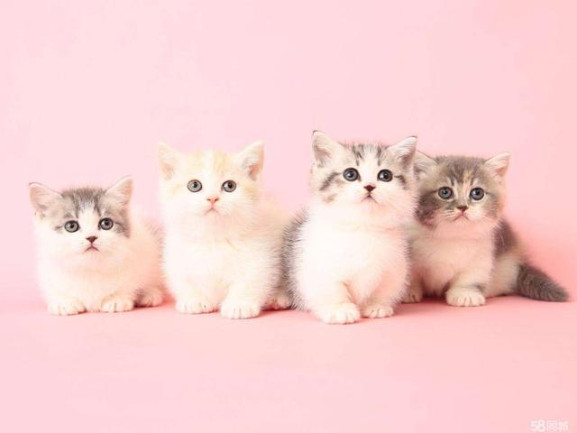
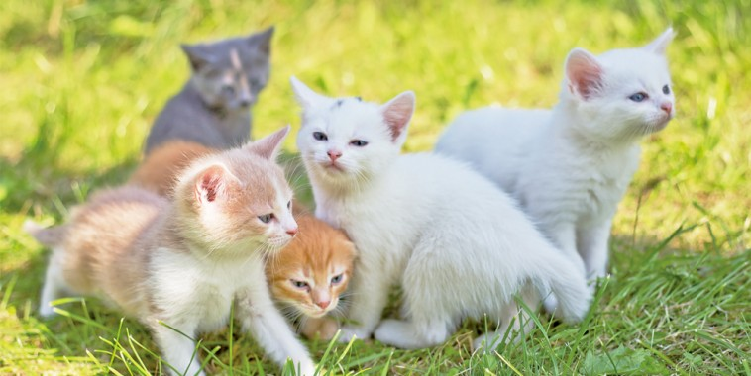
https://ichu7434.pixnet.net/blog/post/1771395-%E3%80%90%E5%88%86%E4%BA%AB%E3%80%91%E5%A5%87%E5%A5%87%E7%9A%84%E7%95%B0%E6%83%B3%E4%B8%96%E7%95%8C~chi%26%2339%3Bs-sweet-home

